PCB 10X10 pour boîtier mural.

Câblage pour Option Mysensors:

--souder un support 2X4broches pour le NRF24L01
--souder les condensateurs C8 et C10
--souder le MCP 1702-3302 (régulateur 3.3V)
--ne pas souder R13

Version ThomasH
Câblage possible avec DS18B20 sur GPIO D09 si l'option Mysensors n'est pas câblée
--remplacer le MCP1702-3302 par un DS18B20 (attention l'implantation n'est pas conforme à la sérigraphie respecter le câblage du DS18b20 )
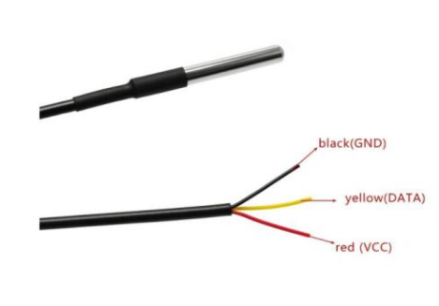

--souder R13 (4.7K) pour l'alimentation de la sonde
--et....modifier le programme (j'ai une version de ThomasH de disponible au besoin)

Autres Options

tout câbler sauf:
--Le support 2X4broches pour le NRF24L01
--Les condensateurs C8 et C10
--Le MCP 1702-3302 (régulateur 3.3V)
-- R13

